С 22 по 25 декабря 2020 года были проведены новогодние утренники для 1-2 классов (22.12.20г.),3-4 классов (23.12.20г.),5-7 классов(24.12.20г.),8-11 классов(25.12.20г.). Всего охвачено 276 учащихся,16 классных руководителей, 2 заместителя по ВР, Б и ПВ Куулар Ш.М., Саая Ч.М., 2 соцпедагога Ооржак В.С-Д, Сарыглар А.А.,1 педагога-психолога Сарыглар У.Г.,1медработника школы Монгуш С.У.
Согласно составленными и утвержденными графиками в закрепленных для проведения учебной деятельности классах (кабинетах) под руководством классных руководителей без участия других классов и родителей (законных представителей). В соответствии с санитарными –эпидемиологическими правилами в условиях распространения новой короновирусной инфекции (COVID-19). Перед проведением новогодних мероприятий проведено инструктажи безопасности среди обучающихся. Учащиеся обеспечены средствами индивидуальной защиты.
Классные руководители организовали детей в назначенное время новогодние утренники.
Установка световых и электрических украшений и гирлянд в соответствии ППБ производилась Ооржак В.А. днем.
Сценарии утренников разработаны и утверждены заранее.
В конкурсных выступлениях нужно отметить активное участие всех классов начальной школы. Особенный интерес вызвал танцевальный конкурс, где было и коллективное участие, и единый новогодний маскарад. Отличились 2б класс (Сарыглар С.В.), 4а класс (Хорлуг-оол М.С.). В конкурсе коллективных новогодних песен ярким выступлением отличился 2а класс (Сарыглар Л.Д.). Стенгазеты, выполненные самими учащимися, выделялись детским взглядом на мир, яркостью красок, неожиданность мировоззрения. Всеми критериями превосходила стенгазета 3 класса (Ондар А.В.). В защите индивидуальных костюмов 1 место заняла (4 класс) с нарядом.
Классные руководители подготовили детей к празднику (дети продемонстрировали Деду Морозу множество стихов и песен). Для детей было в новинку исполнить с Дедом Морозом и Снегурочкой флеш-моб, именно этот момент вызвал огромный интерес и неподдельный восторг и у детей, и у взрослых. По итогам конкурсов общекомандное 1 место занял коллектив 3 класса (классный руководитель Ондар А.В.). За активное участие сладким призом наградили всех присутствующих.
По всем конкурсам в начальной школе жюри работал в составе учителей воспитательного блока школы и начальных классов. Дежурные на 1 потоке работали добросовестно.
На 2 потоке новогодний бал – маскарад состоял из 6 частей, открытие которого начало выступление учителей5-7 классов- «Сказка». Нужно отметить ответственное отношение к своим обязанностям по сценарию следующих учителей: Саая С.С.классный руководитель7б класса, Иргит А.Г.,классный руководитель 5а класса,Ооржак А.Б.,классный руководитель 6б класса, которые представили зрительскому залу настоящий мини-спектакль. Вторая часть – приезд Деда Мороза со Снегурочкой - была представлена в исполнении ученицы Сарыглар Алеси. Их зажигательные танцы, песни не оставили равнодушным никого, особенно учащихся средних классов.
3 поток новогоднего Бала- маскарада началась ярким, зажигательным танцем 10 класса. Далее конкурсы инсценировок - отличились 9 класс и 11 класс.
Классные руководители приложили все старания в подготовке: готовились и своими силами. Конкурс «Праздник к нам приходит» вызвал ажиотаж. Победителями стали: 7а, 11 классы.
Дед Мороз и Снегурочка поздравили и поощрили грамотами отличников и ударников учебы, учащихся, отличившихся в спорте, культуре, победителей республиканских конкурсов и др.
Классные руководители после мероприятий информировали родителей (законных представителей) о завершении мероприятия в целях безопасного сопровождения до места проживания, также соблюдению комендантского часа.
Директор школы Монгуш У.Б. обеспечила ценными и сладкими призами всех победителей, призеров и участников новогодних праздников.

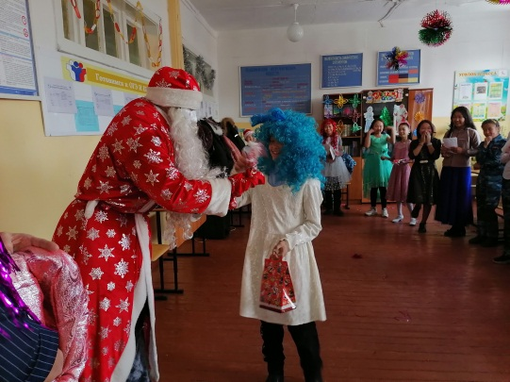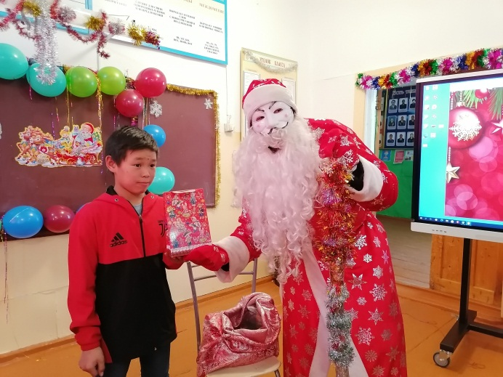
Подарок от депутата ВХ РТ Онер Хулеровича

